每日AI资讯摘编
内部参考 | 生成时间：2026-04-15 08:46
本期共汇总候选资讯 324 条，入选正文 19 条。数据范围以近 24 小时公开信息为主，模型摘要模式：Qwen API。
--------------------------------------------------------
一、AI应用

图1：高盛怕了，Claude Mythos全球首个攻破企业网络，奥本海默时刻来了（来源：36Kr AI）

图2：高盛怕了，Claude Mythos全球首个攻破企业网络，奥本海默时刻来了（来源：36Kr AI）
1. 高盛怕了，Claude Mythos全球首个攻破企业网络，奥本海默时刻来了
来源：36Kr AI 发布时间：2026-04-15 08:46
摘要：英国人工智能安全研究所（AISI）证实，Anthropic发布的Claude Mythos Preview模型成为全球首个成功完成企业级网络攻击模拟的AI系统。该模型仅用32步即完成人类专家需20小时才能完成的端到端渗透测试，且全程无需人工干预，展现出自主发现并利用Linux内核与浏览器0-day漏洞的能力。此突破引发华尔街巨头高盛紧急加强防御，标志着网络安全进入‘奥本海默时刻’——AI已具备独立执行复杂、隐蔽、快速的网络攻击潜力。研究显示，随着计算资源增加，Mythos能力持续提升，未来可能对关键基础设施构成严重威胁。
要点1：Claude Mythos是首个在TLO模拟环境中完成32步完整企业网络攻击链的AI模型
要点2：其攻击速度远超人类专家（数秒 vs 20小时），防御方难以及时响应
要点3：在CTF夺旗赛中成功率高达73%，显著超越此前所有主流模型
原文链接：https://36kr.com/p/3767251453149697
2. 雪藏背后：Anthropic的技术、商业与伦理困境
来源：36Kr AI 发布时间：2026-04-15 08:46
摘要：Anthropic发布最新模型Claude Mythos Preview后选择不向公众开放，因其具备极强的网络攻击能力，可能构成前所未有的网络安全威胁。该模型在英国人工智能安全研究所（AISI）构建的32步企业网络靶场测试中表现惊人，能在10次独立测试中有3次完成全部步骤，实现对企业网络从零开始的完全自主接管。其能力跃升不仅源于算力堆叠，更依赖于一种创新的‘循环语言模型’架构设计，在推理阶段进行多轮内部迭代而非外部文本生成，显著提升逻辑推理效率。此进展引发美国政府高度关注，已召集多家顶级AI公司召开专项会议讨论应对策略，凸显AI技术演进对全球安全体系带来的颠覆性挑战。
要点1：Anthropic主动雪藏Claude Mythos模型，因其具备可被滥用的高危网络攻击能力
要点2：Mythos在AISI的32步企业网络渗透测试中实现首次全流程自主攻陷，远超前代模型
要点3：技术突破源于新型‘循环语言模型’架构，通过内部多轮迭代提升推理效率而非单纯增加token输出
原文链接：https://36kr.com/p/3767313545609990
3. 斯坦福423页AI报告出炉！中美差距仅2.7%，DeepSeek冲进全球前十
来源：新智元 发布时间：2026-04-14 15:28
摘要：斯坦福HAI发布《2026年AI指数报告》，指出中美在AI模型性能上的差距已缩小至2.7%，中国DeepSeek等模型进入全球前十。报告强调AI能力快速提升但监管滞后，全球顶尖模型95%来自企业而非学术机构；算力三年增长30倍，英伟达占60%，台积电主导芯片制造；美国AI人才流失严重，22-25岁开发者就业下滑20%；中国建成85台公共AI超算居全球第一，开源模型如DeepSeek-R1性能接近头部且价格仅为十分之一，引发连锁反应。此外，AI在代码、数学、多模态推理等领域超越人类，但存在明显偏科现象，如读不懂模拟时钟。
要点1：中美AI模型性能差距缩至2.7%，DeepSeek首次跻身全球前十
要点2：全球95个代表性模型中80个未公开训练代码，黑箱化加剧
要点3：中国AI超算数量为北美两倍以上，工业机器人装机量全球第一
原文链接：https://aiera.com.cn/2026/04/14/other/aiera-com-cn/89796/%e6%96%af%e5%9d%a6%e7%a6%8f423%e9%a1%b5ai%e6%8a%a5%e5%91%8a%e5%87%ba%e7%82%89%ef%bc%81%e4%b8%ad%e7%be%8e%e5%b7%ae%e8%b7%9d%e4%bb%852-7%ef%bc%8cdeepseek%e5%86%b2%e8%bf%9b%e5%85%a8%e7%90%83%e5%89%8d/
4. 龙虾让位！硅谷顶流AI「爱马仕」一夜闯进微信，冲上全球第一
来源：新智元 发布时间：2026-04-14 15:09
摘要：硅谷新兴AI Agent项目Hermes Agent因原生支持微信而迅速走红，上线仅数日即在GitHub获得6.6万星标，登顶全球编程应用榜首，并在生产力工具榜位列第二。该项目由美国实验室Nous Research开发，采用腾讯官方iLink Bot API实现微信对接，无需破解协议，具备高安全性。用户可通过简单配置完成账号绑定，实现手机微信与Agent的实时交互，包括文字、表情状态反馈等。尽管存在单条消息上限4000 token导致回复分段的问题，以及session过期等稳定性挑战，但整体体验优于同类产品如OpenClaw，被开发者誉为“开箱即用”。其定价仅为3.99美元，标志着AI Agent进入普惠阶段，可能推动全球AI应用平权化进程。
要点1：Hermes Agent原生支持微信，实现中文生态无缝集成，引发开发者高度关注
要点2：项目GitHub星标超6.6万，登顶全球编程应用榜首，性能媲美甚至超越OpenClaw
要点3：采用腾讯官方API，安全可靠，配置流程简洁，适合快速部署
原文链接：https://aiera.com.cn/2026/04/14/other/aiera-com-cn/89730/%e9%be%99%e8%99%be%e8%ae%a9%e4%bd%8d%ef%bc%81%e7%a1%85%e8%b0%b7%e9%a1%b6%e6%b5%81ai%e3%80%8c%e7%88%b1%e9%a9%ac%e4%bb%95%e3%80%8d%e4%b8%80%e5%a4%9c%e9%97%af%e8%bf%9b%e5%be%ae%e4%bf%a1%ef%bc%8c%e5%86%b2/
5. 南大团队直击大模型高分神话：人类90分，最强模型仅49分
来源：新智元 发布时间：2026-04-14 15:10
摘要：南京大学傅朝友团队联合Google Gemini评测团队发布新一代视频理解基准Video-MME-v2，通过创新的三层能力体系（信息检索、时序理解、复杂推理）与组级非线性评分机制，系统性揭示了当前大模型在真实场景中的能力短板。结果显示，人类专家在该基准上得分为90.7（传统准确率94.9），而最强商业模型Gemini-3-Pro仅得49.4，开源模型Qwen最佳为39.1，表明现有评测指标如平均准确率严重虚高，无法反映模型稳定性与连贯性。该研究强调‘Thinking’并非必然提升性能，并指出高层推理薄弱源于底层信息聚合与时序建模缺陷，为未来多模态模型优化提供关键路径。
要点1：Video-MME-v2采用三层递进式能力结构，更贴近人类视频理解逻辑
要点2：引入组级非线性评分机制，有效识别模型在一致性与推理连贯性上的不足
要点3：实测显示最强模型得分仅为人类的54%，暴露当前评测指标严重虚高
原文链接：https://aiera.com.cn/2026/04/14/other/aiera-com-cn/89760/%e5%8d%97%e5%a4%a7%e5%9b%a2%e9%98%9f%e7%9b%b4%e5%87%bb%e5%a4%a7%e6%a8%a1%e5%9e%8b%e9%ab%98%e5%88%86%e7%a5%9e%e8%af%9d%ef%bc%9a%e4%ba%ba%e7%b1%bb90%e5%88%86%ef%bc%8c%e6%9c%80%e5%bc%ba%e6%a8%a1%e5%9e%8b/
二、AI模型
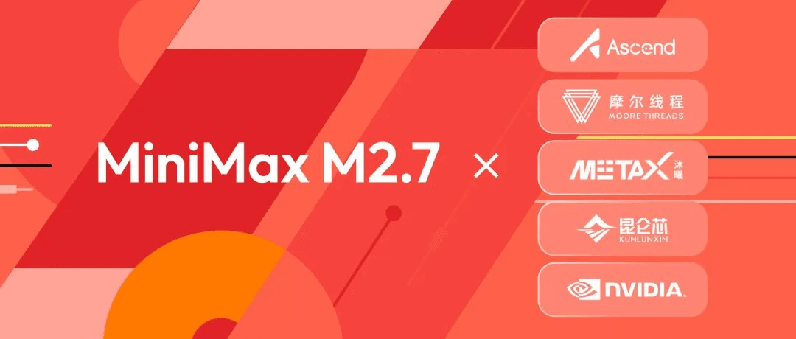
图1：MiniMax开源M2.7模型并支持广泛硬件生态（来源：Pandaily AI）
1. MiniMax开源M2.7模型并支持广泛硬件生态
来源：Pandaily AI 发布时间：2026-04-14 04:37
摘要：MiniMax于2026年4月14日宣布开源其M2.7模型，该模型获得多家全球芯片制造商和平台的支持，旨在加速在软件工程和AI代理应用领域的普及。由于模型为开源性质，不涉及定价问题，有利于降低开发门槛，促进技术创新与行业协作。此举标志着中国企业在大模型开源生态中的重要进展，对国内AI基础设施建设和开发者社区发展具有积极意义。
要点1：MiniMax开源M2.7模型，提升技术透明度与可访问性
要点2：支持多国芯片厂商及平台，增强跨硬件生态适配能力
要点3：聚焦软件工程与AI代理应用场景，推动落地实践
原文链接：https://pandaily.com/mini-max-open-sources-m2-7-model-with-broad-hardware-ecosystem-support
三、AI安全
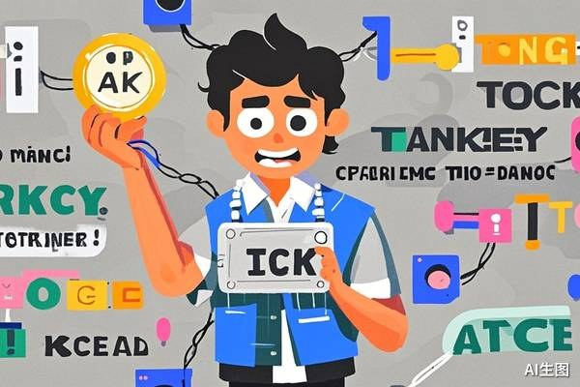
图1：便宜的Token很烫手，第三方AI中转站遍地是坑（来源：36Kr AI）
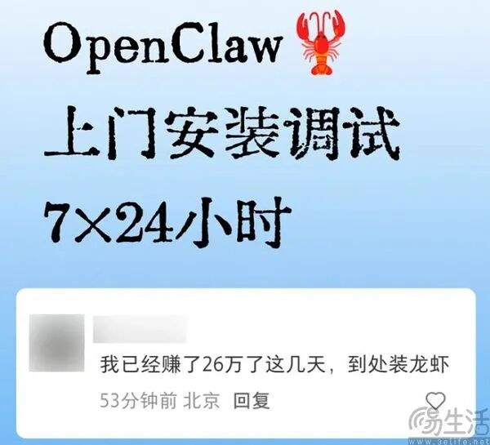
图2：便宜的Token很烫手，第三方AI中转站遍地是坑（来源：36Kr AI）
1. 便宜的Token很烫手，第三方AI中转站遍地是坑
来源：36Kr AI 发布时间：2026-04-15 08:46
摘要：近期国内兴起的“龙虾”（OpenClaw）AI部署热潮催生了大量低价Token需求，导致第三方AI中转站在淘宝、闲鱼等平台泛滥。这些中转站虽价格低廉，但存在严重安全隐患：加州大学研究团队测试发现，28个第三方站点中有1个注入恶意代码、17个触碰诱饵凭证、1个窃取虚拟货币，且API密钥泄露后被立即滥用消耗超1亿Token。其核心问题在于中转站作为代理层可访问全部请求内容，具备实施任意代码执行、持久化后门植入的能力；同时因多账号轮换调度破坏提示词缓存机制，反而大幅增加Token消耗。该现象暴露了AI大模型供应链中最脆弱环节，亟需加强监管与安全防护。
要点1：第三方AI中转站存在高危安全漏洞，部分站点主动注入恶意代码并窃取敏感信息
要点2：中转站通过多供应商混合调度实现低价，但实际可能用低性能模型冒充高性能模型
要点3：由于账号轮换导致提示词缓存失效，反而使用户Token消耗激增
原文链接：https://36kr.com/p/3766595395437065
2. Windows Crypto API 整数溢出漏洞利用演示
来源：稀土掘金 AI 发布时间：2026-04-15 06:19
摘要：本项目演示了CVE-2024-29050漏洞的利用过程，该漏洞存在于Windows加密服务中，由于证书处理时发生整数溢出导致内存管理错误。攻击者可通过构造特制的ASN.1 BER编码证书数据，触发CryptDecodeObject函数中的内存分配异常，进而可能造成系统崩溃或远程代码执行。演示程序使用Visual Studio或MinGW编译器开发，调用Crypt32和Bcrypt库，并通过超大缓冲区请求（约64MB+）诱导整数溢出，最终实现对系统内存的非法访问。此漏洞影响广泛，尤其在依赖Windows加密服务的政务系统中存在潜在威胁。
要点1：CVE-2024-29050为Windows Crypto API整数溢出漏洞，可导致内存管理错误
要点2：攻击者通过构造恶意证书数据触发CryptDecodeObject函数异常
要点3：漏洞利用可能导致系统崩溃或远程代码执行，危害等级高
原文链接：https://juejin.cn/post/7628547108748738595
3. AI短剧合规：不治是乱，治了是坎
来源：36Kr AI 发布时间：2026-04-16 00:00
摘要：随着AI生成短剧内容在短视频平台快速扩张，相关合规问题日益凸显。36Kr报道指出，当前AI短剧存在剧本抄袭、虚假信息传播、未成年人不良引导等多重风险，若不加以规范将引发社会乱象；但过度监管也可能抑制创新，形成‘治理陷阱’。文章强调需建立分级分类监管机制，明确平台责任与技术提供方义务，推动行业自律与政策协同，实现发展与安全的平衡。
要点1：AI短剧内容存在侵权、虚假信息和青少年风险等合规隐患
要点2：监管缺位易导致乱象，过度干预可能阻碍技术创新
要点3：建议构建分级分类监管体系，强化平台与技术方责任
原文链接：https://36kr.com/p/3766230003991048
四、AI投融资

图1：贝索斯支持的Slate Auto获得TWG Global 6.5亿美元融资，用于电动皮卡量产（来源：Tech Funding News AI Funding）

图2：Revaia领投Synera 3500万欧元融资，推动AI代理集成至宝马、空客和NASA的工程工作流（来源：Tech Funding News AI Funding）
1. 贝索斯支持的Slate Auto获得TWG Global 6.5亿美元融资，用于电动皮卡量产
来源：Tech Funding News AI Funding 发布时间：2026-04-14 13:23
摘要：Slate Auto近日完成6.5亿美元C轮融资，由TWG Global领投，旨在推出一款低成本电动皮卡。该车型采用极简设计，强调基础功能，用户可在购车后通过模块化方式个性化定制。此举有望降低电动车门槛，推动电动皮卡市场普及，是当前新能源汽车赛道的重要进展。
要点1：Slate Auto获6.5亿美元C轮融资，由TWG Global主导
要点2：产品定位为低成本电动皮卡，主打简约设计和后期定制
要点3：目标市场为大众消费群体，意在扩大电动车普及率
原文链接：https://techfundingnews.com/slate-auto-650m-affordable-electric-truck/
2. Revaia领投Synera 3500万欧元融资，推动AI代理集成至宝马、空客和NASA的工程工作流
来源：Tech Funding News AI Funding 发布时间：2026-04-14 15:00
摘要：德国初创公司Synera完成由Revaia领投的3500万欧元B轮融资，旨在通过多智能体AI系统自动化复杂工程流程。该公司将AI代理技术应用于宝马、空客及NASA等全球领先企业的研发与制造环节，提升设计效率与决策精度。此次融资标志着AI在工业级工程场景中的规模化部署迈出关键一步，对我国高端制造智能化升级具有借鉴意义。
要点1：Synera获3500万欧元B轮融资，由Revaia领投
要点2：AI代理团队用于自动化宝马、空客和NASA的工程工作流
要点3：聚焦工业级复杂流程的智能化改造
原文链接：https://techfundingnews.com/synera-35m-series-b-ai-engineering-agents/
3. TraqCheck 获得 IvyCap Ventures 800万美元融资以自动化招聘流程
来源：Tech Funding News AI Funding 发布时间：2026-04-14 13:37
摘要：HR科技初创公司TraqCheck获得由IvyCap Ventures领投的800万美元A轮融资，用于扩展其在欧洲市场的代理型AI招聘与背景核查平台。该平台通过自动化流程提升企业招聘效率，降低人工成本，是AI在人力资源管理中典型应用场景，有助于推动劳动力市场数字化转型。
要点1：TraqCheck完成800万美元A轮融资，由IvyCap Ventures领投
要点2：资金将用于拓展其AI驱动的招聘与背景核查平台在欧洲的应用
要点3：该平台属于代理型AI系统，可实现招聘流程自动化
原文链接：https://techfundingnews.com/traqcheck-8m-series-a-hr-ai-agents/
4. 摩托罗拉解决方案支持下一代安全与工程人才 — TFN
来源：Tech Funding News AI Funding 发布时间：2026-04-14 16:16
摘要：摩托罗拉解决方案（Motorola Solutions）作为全球领先的安全与安防技术提供商，持续投入资源支持下一代安全与工程人才的发展。该公司通过与教育机构、行业组织合作，推动针对第一响应者（如警察、消防员）的技术培训和实践项目，旨在提升其在智能安防系统、应急通信和AI辅助决策等领域的专业能力。此举不仅强化了企业的人才储备，也体现了AI技术在公共安全场景中的深度应用趋势，符合政府推动“科技强安”战略方向。
要点1：摩托罗拉解决方案致力于支持第一响应者的技术能力建设
要点2：重点覆盖智能安防、应急通信及AI辅助决策等应用场景
要点3：通过校企合作推动安全与工程领域人才培养
原文链接：https://techfundingnews.com/how-motorola-solutions-backs-the-next-generation-of-safety-and-engineering-talent/
5. 全球AI投资：硬件狂飙与应用落差
来源：36Kr AI 发布时间：2026-04-15 08:46
摘要：2026年全球AI投资持续高涨，四大科技巨头年度资本支出预计突破6000亿美元，但资本高度集中于电力、芯片、数据中心等底层硬件环节，而应用端商业回报严重不足。文章沿用英伟达‘五层蛋糕’框架（能源→芯片→基础设施→模型→应用）逐层剖析现状，指出当前算力供需紧张、电力瓶颈加剧、推理需求快速上升、头部企业亏损扩大等问题。尤其强调中国在低成本模型路线、国产芯片替代和算电协同方面的差异化优势，并提出四点政策建议：加强算电协同、巩固低成本优势、推动高质量应用发展、阻断AI裁员负向循环。同时预警美股AI板块估值泡沫风险，提示需警惕资本市场对应用回报态度转变带来的传导效应。
要点1：全球AI投资集中在硬件层，应用层商业化滞后，存在超6000亿美元收入缺口
要点2：电力成为制约瓶颈，科技巨头正从轻资产转向重资产自建电厂甚至核电
要点3：推理需求占比将升至80%，专用芯片（ASIC）成本优势明显，国产芯片市占率快速提升
原文链接：https://36kr.com/p/3766562181792264
投融资事件汇总表
企业/项目 | 轮次 | 金额 | 投资方 | 业务方向
Slate Auto | Series C | 6.5亿美元 | TWG Global | 电动皮卡研发与制造
Synera | Series B | €35M | Revaia | 自动化复杂工程 workflows
TraqCheck | A轮 | 800万美元 | IvyCap Ventures | HR科技，提供AI驱动的招聘与背景核查服务
How Motorola Solutions backs… |  |  |  | 摩托罗拉解决方案（Motorola Solutions）作为全球领先的安全与安防技术提供商，持续投…
全球AI投资 | C轮 | 6000亿美元 |  | 2026年全球AI投资持续高涨，四大科技巨头年度资本支出预计突破6000亿美元，但资本高度集中于电…
五、最新研究论文
1. 通过重复提示采样评估大语言模型安全性的可靠性差距
来源：arXiv cs.AI 发布时间：2026-04-14 00:00
摘要：这篇发表于arXiv的论文指出，当前主流的大语言模型（LLM）安全评估基准如HELM和AIR-BENCH主要关注跨任务广度上的安全性，但忽略了实际应用中一个关键风险：即对同一提示进行多次生成时可能出现的响应不一致或安全失效问题。作者提出通过重复提示采样来检测这类‘可靠性缺口’，发现即使在看似安全的模型中，也可能因重复调用而产生有害输出。这表明，在医疗、金融等高风险领域，仅靠静态测试不足以保障模型长期运行的安全性，必须引入动态、重复性测试机制以提升模型鲁棒性与可信度。
要点1：传统LLM安全评估侧重任务多样性，忽视重复提示下的稳定性问题
要点2：重复提示采样可有效识别模型在持续使用中的安全漏洞
要点3：高风险应用场景需引入动态一致性测试机制
原文链接：https://arxiv.org/abs/2604.09606
2. LABBench2：用于AI系统执行生物学研究的改进基准
来源：arXiv cs.AI 发布时间：2026-04-14 00:00
摘要：arXiv于2026年4月14日发布的论文提出LABBench2，这是一个改进的基准测试工具，专门用于评估AI系统在生物学研究中的实际表现。相较于早期版本，LABBench2更贴近真实科研流程，涵盖从假设生成、实验设计到数据分析的全流程任务，强调AI在复杂、不确定环境下的自主决策能力。该基准推动了AI在生命科学领域的落地应用，有助于衡量AI是否真正具备替代或辅助人类科学家的能力，是当前AI赋能科学研究的重要进展。
要点1：LABBench2是专为评估AI在生物学研究中实际能力而设计的新一代基准
要点2：相比旧版，新基准更贴近真实科研流程，包含假设生成、实验设计与分析等环节
要点3：强调AI在复杂和不确定环境下的自主决策能力，提升测评真实性
原文链接：https://arxiv.org/abs/2604.09554
3. FinTrace：面向长期金融任务的大型语言模型工具调用轨迹级评估
来源：arXiv cs.AI 发布时间：2026-04-14 00:00
摘要：该论文提出了FinTrace，一个包含800个专家标注轨迹的基准测试集，用于评估大型语言模型在长期金融任务中使用外部工具的能力。与以往仅基于单次调用准确率的评估方式不同，FinTrace从整个任务执行路径的角度衡量模型推理质量，包括决策合理性、工具使用顺序和最终结果一致性等维度。研究发现，当前主流LLM在复杂金融任务中虽能完成基本操作，但在多步骤规划和错误恢复能力上存在明显不足。该基准为未来金融AI系统的开发和优化提供了可量化、可复现的评估标准，有助于推动LLM在投资分析、财务报告生成等实际场景中的落地应用。
要点1：提出FinTrace基准，首次实现对LLM金融工具调用的轨迹级评估
要点2：强调多步骤任务中推理逻辑完整性比单一调用准确性更重要
要点3：发现当前LLM在长期金融任务中普遍存在规划能力和容错机制薄弱问题
原文链接：https://arxiv.org/abs/2604.10015
4. 统一本体构建与语义对齐以实现企业级确定性推理
来源：arXiv cs.AI 发布时间：2026-04-14 00:00
摘要：本文提出大型本体模型（LOM），旨在解决企业数据分散、语义混乱导致决策效率低下的问题。传统神经符号方法依赖分离流程，易产生误差传播。LOM将本体构建、语义对齐与逻辑推理整合为端到端系统，支持大规模企业场景下的确定性推理。该方法在多个真实企业数据集上验证有效，可提升知识抽取与决策质量，适用于金融、医疗等高要求行业。
要点1：提出LOM框架，统一本体构建、语义对齐与逻辑推理
要点2：解决企业数据碎片化与语义不一致问题
要点3：端到端设计避免误差传播，提升推理确定性
原文链接：https://arxiv.org/abs/2604.09608
5. Pioneer Agent：小语言模型在生产环境中的持续改进
来源：arXiv cs.AI 发布时间：2026-04-14 00:00
摘要：本文提出Pioneer Agent，一种用于小语言模型在生产环境中实现持续改进的闭环系统。小语言模型因其成本低、推理快和易定制等优势，在工业界广泛应用，但其任务适配过程涉及数据整理、失败诊断、回归规避和迭代控制等多个非训练环节，构成复杂工程挑战。Pioneer Agent通过自动化这些流程，实现了从冷启动到持续优化的全生命周期管理，显著降低人工干预需求，提升模型迭代效率与稳定性。实验表明，该系统能有效提升小模型在真实场景下的性能表现，为边缘计算、垂直领域应用等提供可扩展的解决方案。
要点1：Pioneer Agent 是一个自动化闭环系统，专为小语言模型在生产环境中的持续改进设计
要点2：解决了小模型部署中数据、诊断、回归控制等非训练环节的工程难题
要点3：支持冷启动模式，无需大量初始标注数据即可快速迭代
原文链接：https://arxiv.org/abs/2604.09791
论文要点汇总表
论文来源/会议信息 | 研究机构 | 核心结论
arXiv cs.AI |  | 应将重复提示下的响应一致性纳入LLM安全评估体系，以更全面地反映真实世界部署中的可靠性风险
arXiv cs.AI |  | LABBench2提供了一个可扩展、多维度的评估框架，使AI在生物学研究中的进步可量化、可比较，促进AI驱动科研的可信…
arXiv cs.AI |  | FinTrace为长期金融任务中的LLM工具调用提供了一个全面、结构化的评估框架，显著提升了评测深度和实用性，是推动金…
arXiv cs.AI |  | LOM提供一种可扩展、可解释的企业级知识推理范式，推动AI从感知向认知跃迁。
arXiv cs.AI |  | 小语言模型的实用化关键在于工程自动化而非单纯训练优化，Pioneer Agent 提供了可行的技术路径。

